Практика 2
Задание 1:
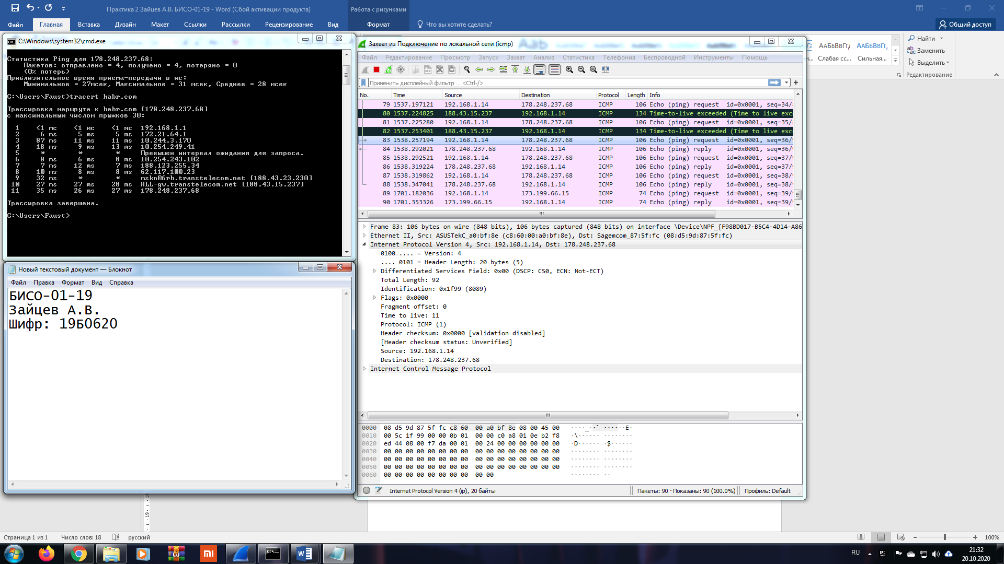
В качестве исследуемого объекта используем трассировку до конечного узла сайта habr.com. Рассмотрим пакет icmp echo request:
- 0100 .... = Version: 4 (Версия протокола в двоичном коде)
- .... 0101 = Header Length: 20 bytes (5) (Количество байт в заголовке)
- Differentiated Services Field: 0x00 (DSCP: CS0, ECN: Not-ECT)
0000 00.. = Differentiated Services Codepoint: Default (0)
.... ..00 = Explicit Congestion Notification: Not ECN-Capable Transport (0) (Приоритет загрузки по умолчанию, указатель перегрузки не используется)
- Total Length: 92 (размер IP пакета в байтах)
- Identification: 0x1f99 (8089) (Идентификатор) P.S. Почему у пакета есть идентификатор, хотя он не был фрагментирован я так и не понял
- Flags: 0x0000
0... .... .... .... = Reserved bit: Not set
.0.. .... .... .... = Don't fragment: Not set
..0. .... .... .... = More fragments: Not set
(Флаги указывают нам на то, что пакет не был фрагментирован)
- Fragment offset: 0 (Смещение равно нулю)
- Time to live: 11 (Время жизни пакета, показывающее какое количество узлов он прошел прежде чем дойти до конечного узла)
- Protocol: ICMP (1) (Указан протокол следующего уровня, в данном случае ICMP, код 1)
- Header checksum: 0x0000 [validation disabled] (Контрольная сумма заголовка, в данном случае она не заполнена)
- Source: 192.168.1.14 (Адрес отправителя)
- Destination: 178.248.237.68 (Адрес получателя)

Задание 2:

Мой IP адрес: 192.168.1.14
Длина заголовка: 20 байт
Поле данных: 92 байта
Значение TTL=11

Задание 3:

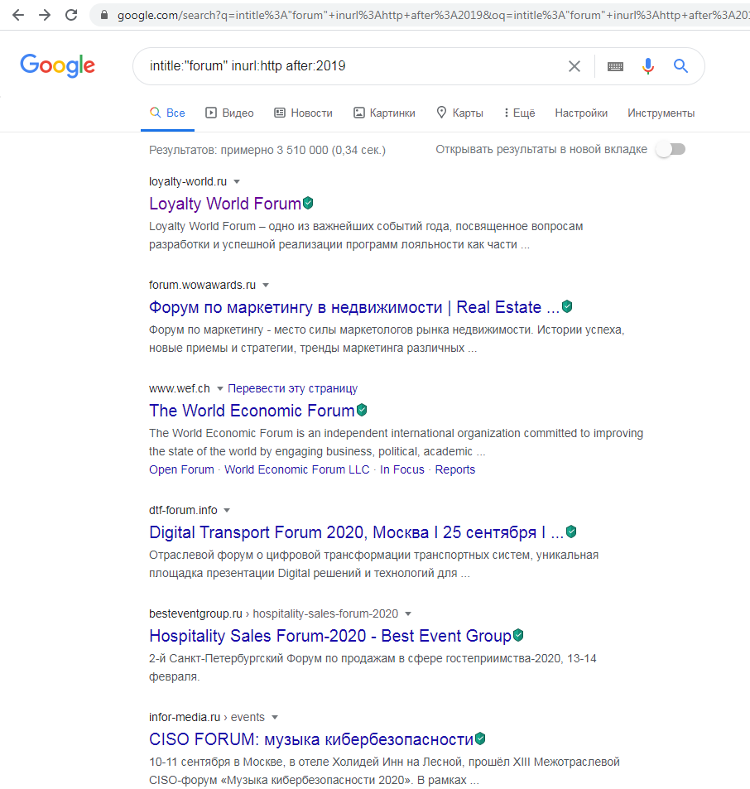

Определяем IP адрес сайта http://loyalty-world.ru/

Через командную строку:

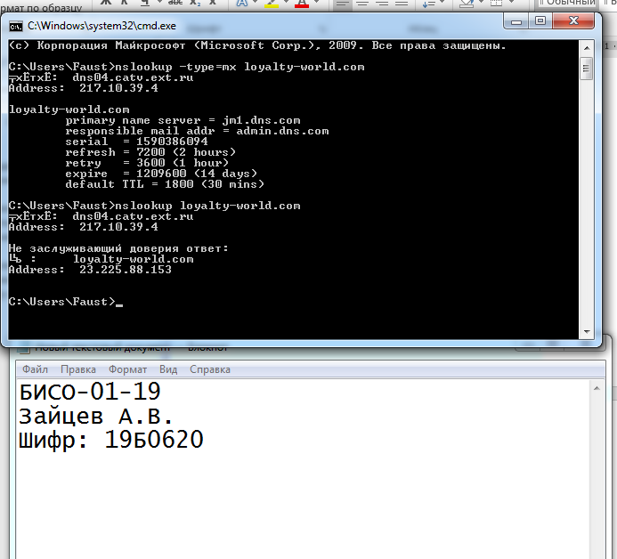

IP адрес сайта: 217.10.39.4
Фильтр DNS в Wireshark:
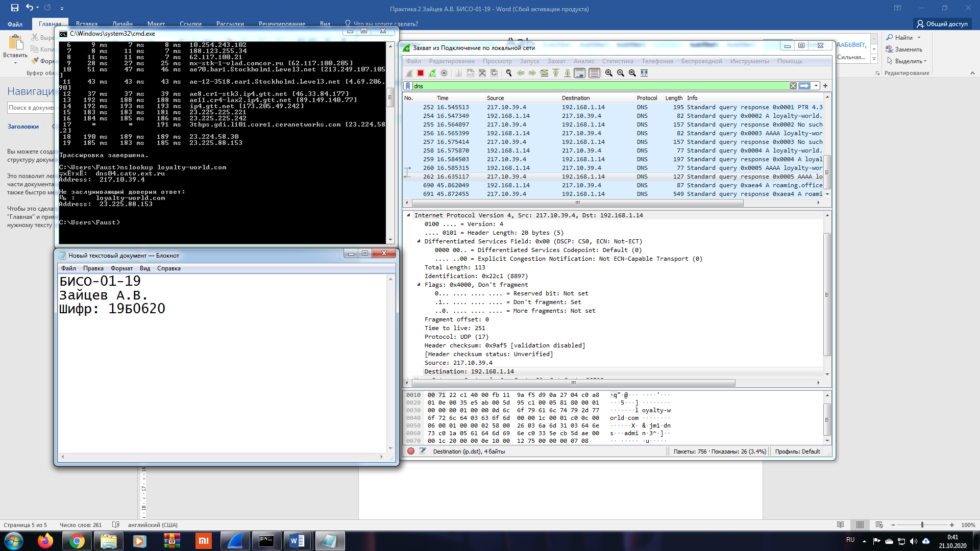
IP адрес сайта: 217.10.39.4
Фильтр ICMP в Wireshark:
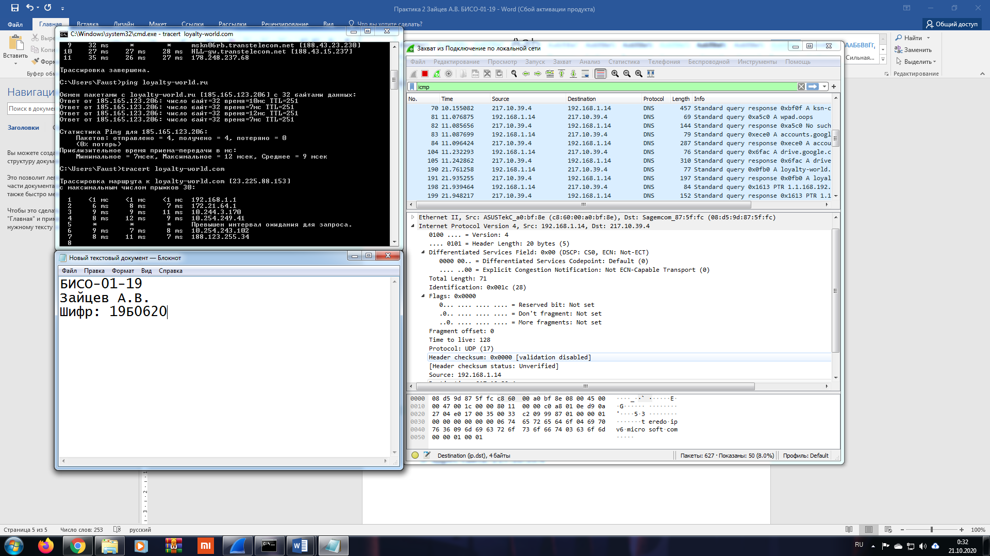
IP адрес сайта: 217.10.39.4
Аргументы утилит nslookup:
nslookup -type=mx:
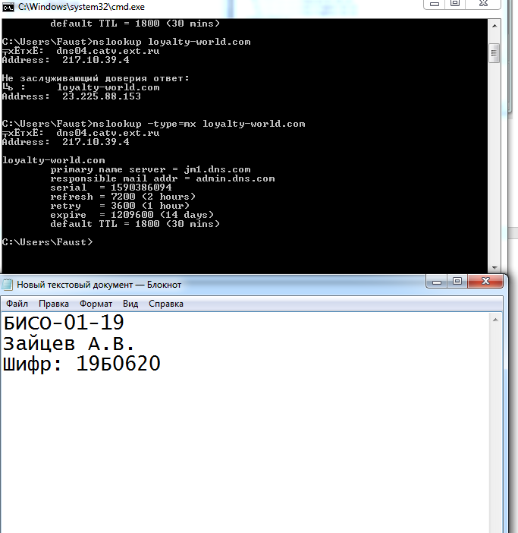
Данный аргумент показывает MX запись для домена, то есть сервер почты для данного домена, в данном случае admin.dns.com
nslookup -query=soa:

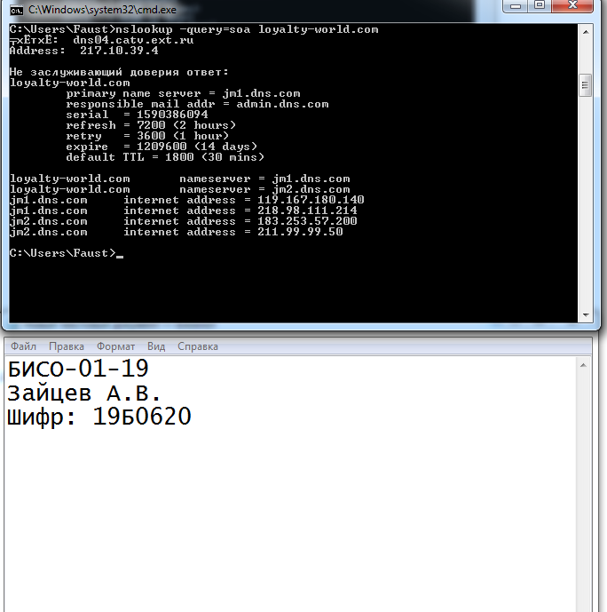
Показывает запись SOA, то есть информацию о зоне домена, адресе администратора, серийном номере и т.д. Данный адрес находится в зоне jm1.dns.com

